製品別比較表(標準品との比較)
 | 後発品 |  |  | 標準品
商品名 | アリピプラゾール散1％「ニプロ」 |  |  | エビリファイ散1％
販売会社名 | ニプロ株式会社
規格「一般名」 | 1g中「アリピプラゾール」10mg含有
薬効分類 | 抗精神病薬
薬 価 | 33.50円／g |  |  | 129.30円／g
1g薬価差 | 95.80円／g
効能･効果 | 統合失調症、双極性障害における躁症状の改善、うつ病・うつ状態（既存治療で十分な効果が認められない場合に限る）、小児期の自閉スペクトラム症に伴う易刺激性  【下線部は標準品のみ】
用法･用量 | 統合失調症：通常、成人にはアリピプラゾールとして1日6～12mgを開始用量、1日6～24mgを維持用量とし、1回又は2回に分けて経口投与する。なお、年齢、症状により適宜増減するが、1日量は30mgを超えないこと。  双極性障害における躁症状の改善：通常、成人にはアリピプラゾールとして12～24mgを1日1回経口投与する。なお、開始用量は24mgとし、年齢、症状により適宜増減するが、1日量は30mgを超えないこと。  うつ病・うつ状態（既存治療で十分な効果が認められない場合に限る）：通常、成人にはアリピプラゾールとして3mgを1日1回経口投与する。なお、年齢、症状により適宜増減するが、増量幅は1日量として3mgとし、1日量は15mgを超えないこと。  小児期の自閉スペクトラム症に伴う易刺激性：通常、アリピプラゾールとして1日1mgを開始用量、1日1～15 mgを維持用量とし、1日1回経口投与する。なお、症状により適宜増減するが、増量幅は1日量として最大3mgとし、1日量は15mgを超えないこと。  【下線部は標準品のみ】
添加物 | 乳糖水和物、トウモロコシデンプン、ヒドロキシプロピルセルロース、軽質無水ケイ酸 |  |  | 乳糖水和物、トウモロコシデンプン、ヒドロキシプロピルセルロース、軽質無水ケイ酸
規制区分  貯 法 | 劇薬、処方箋医薬品  室温保存、3年 |  |  | 劇薬、処方箋医薬品  室温保存、3年
製 剤 | 商品名 | 外観 |  |  | 性 状 | 識別コード
製 剤 | アリピプラゾール  散1％「ニプロ」 | 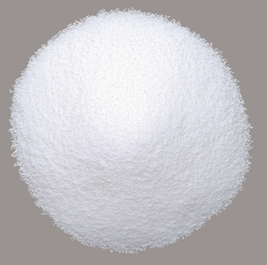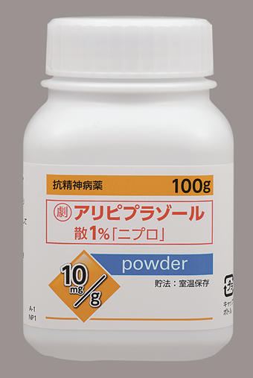 |  |  | 白色の散剤 | －
製 剤 | 標準品 散1％ |  |  |  | 白色の散剤
薬物動態  (生物学的  同等性) | 溶出試験  試験液：pH1.2（50rpm）における平均溶出率  （Mean±S.D.、n=12）  試験液pH1.2、5.0、6.8及び水で実施。 |  | 血中濃度比較試験  クロスオーバー法により各0.6gを単回経口投与し、両製剤は生物学的に同等と判定された。
備考
担当者、連絡先

